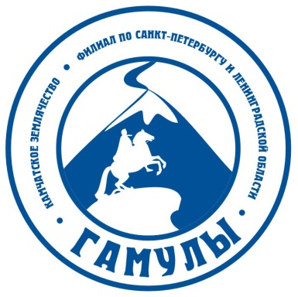
МЕЖРЕГИОНАЛЬНАЯ ОБЩЕСТВЕННАЯ ОРГАНИЗАЦИЯ «КАМЧАТСКОЕ ЗЕМЛЯЧЕСТВО «ГАМУЛЫ». ФИЛИАЛ ПО САНКТ-ПЕТЕРБУРГУ И ЛЕНИНГРАДСКОЙ ОБЛАСТИ.

Председатель правления В.В.Финашин
Финашин Вячеслав Васильевич
Председатель правления филиала
по Санкт-Петербургу и Ленинградской области
межрегиональной общественной организации
"Камчатское землячество "Гамулы".
www.gamuli.narod.ru
gamuli@mail.ru
8-911-002-63-38

